Basın Bülteni

BAŞKENTLİ GS’LİLER DÜLGER’İN
ETRAFINDA KENETLENDİ
ASTOP’un Dünya Gönüllüler Günü nedeniyle düzenlediği törende Galatarasaylılar Birliği de Üstün Başarı Hizmet Ödülü’ne layık görüldü. Ödülü Birlik Başkanı Mehmet Dülger,
AGS 1905 Başkanı Özüdoğru’nun elinden aldı.

Ankara Sivil Toplum Kuruluşları Platformu (ASTOP) tarafından 5 Aralık Dünya Sivil Toplum Kuruluşları Günü nedeniyle bu yıl da bir ödül töreni düzenlendi. ASO Kongre Salonu’nda, belediye başkanları, sivil toplum kuruluşları temsilcileri ve üyelerinin katılımıyla gerçekleşen törende, Ankara Galatasaraylı Yönetici ve İşadamları Derneği (1905 AGS) Yönetimi de Özgür Savaş Özüdoğru başkanlığında hazır bulundu. ASTOP’u oluşturan STK’lar arasında bulunan 1905 AGS, bu yıl ASTOP Üstün Başarı Hizmet Ödülü’ne layık görülen Galatarasaylılar Birliği’nin başarısı için törendeydi. Birlik adına ödülü, Başkan Mehmet Dülger aldı.

1905 AGS Yönetimi, ödülü almak üzere kürsüye davet edilen Dülger’in etrafında kenetlendi. Başkan Özüdoğru, Başkan Dülger’e ödülünü takdim ederken, “Camiamız için çok önemli bir kurum olan Galatasaraylılar Birliği ve bu kurumun başkanı Mehmet Dülger’in, Dünya Gönüllüler Günü’nde, üstün başarı hizmet ödülüne layık görülmesinin gurur ve mutluluğunu yaşıyoruz. Camiamız, değerli büyüğümüz Mehmet Dülger’e çok şey borçlu. Kendisine sonsuz teşekkürler” dedi.

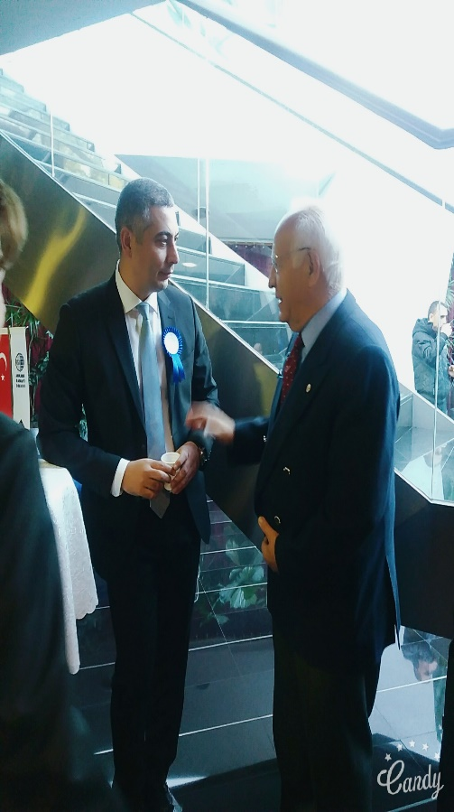
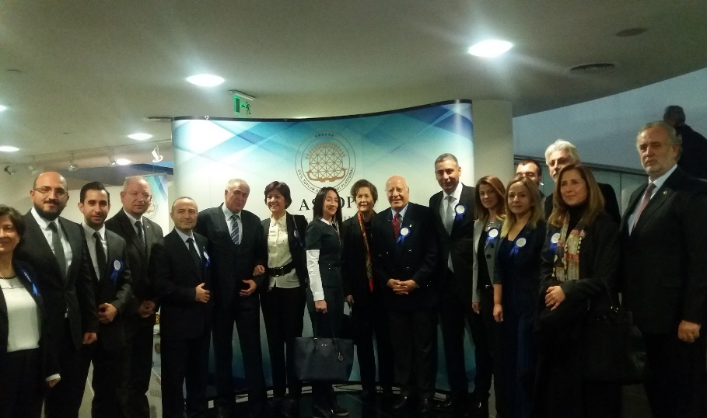
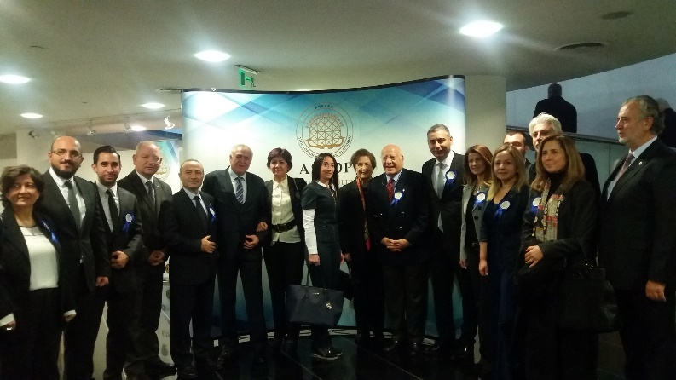
Ayrıntılı Bilgi İçin:
Ankara Galatasaraylı Yönetici ve İşadamları Derneği
Özün Duygu CEYLAN

Adres: Küpe Sokak 10/8 Gaziosmanpaşa 06700 Ankara
0 312 446 4748
info@1905ags.org www.1905ags.org

